YD-SL系列3040-60120型 静音型粉碎机 【行业解决方案：大容积塑料真空挤出】
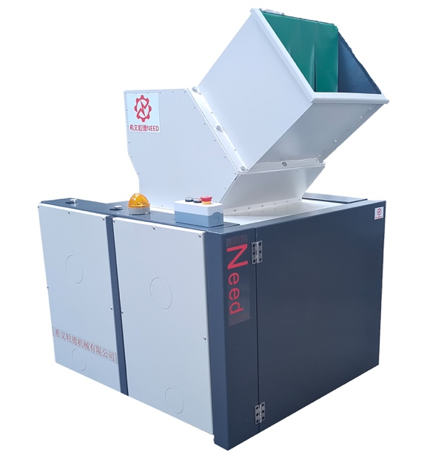 | 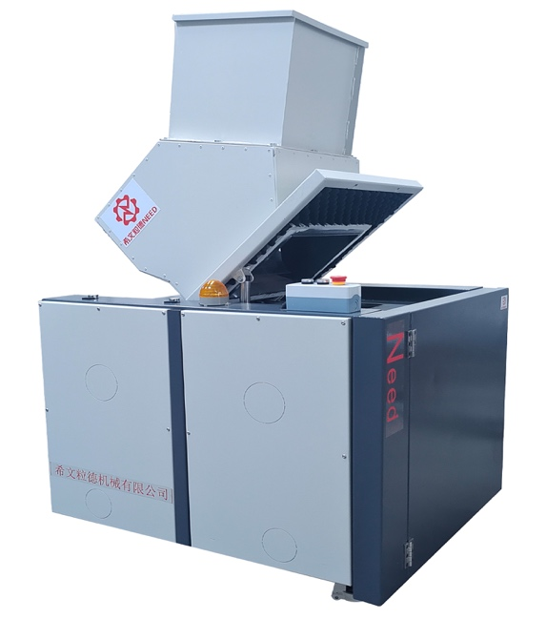 | 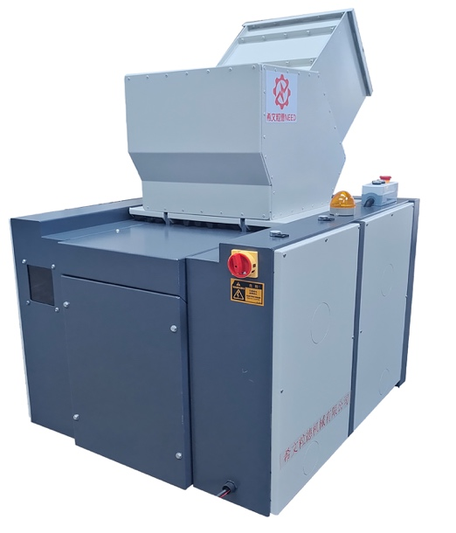 | 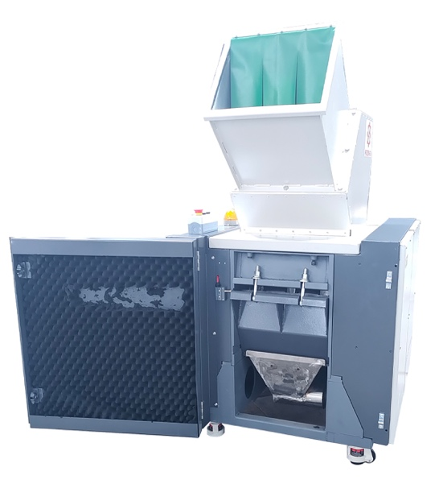
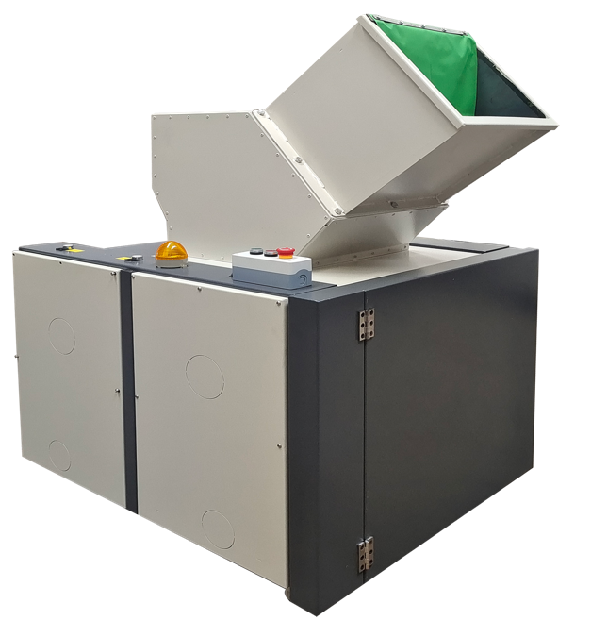 | 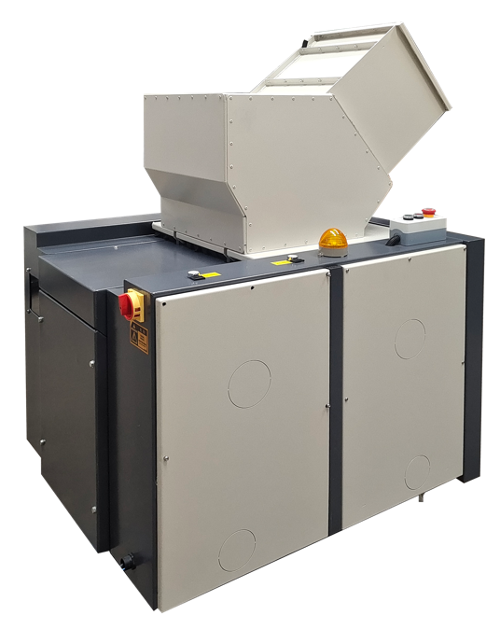 | 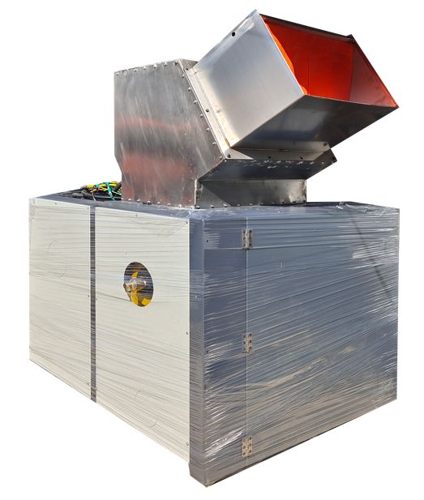 | 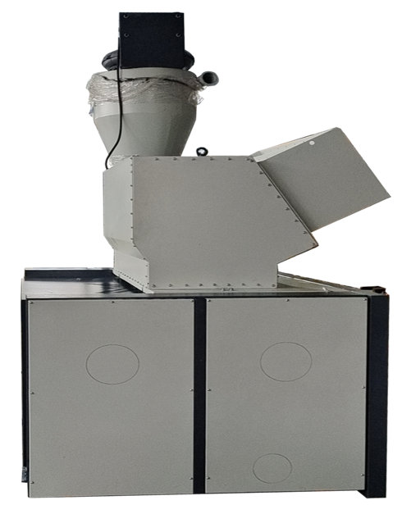
二十年的设计，客户应用案例，以及全球新颖的技术核心，作为独创的新产品，有但不完全包括：
1）对于大容积真空挤出产品的剪切异常优异，大直径的真空桶只需要小功率即可实现粉碎。
2）对于超厚超硬产品也非常适合，而且产能明显提高。
3）刀箱特殊设计，工作效率高，不返料。
4）噪音明显低于市面上的任何同类机型，对于环保要求，人性化的要求客观可靠可信。
5）轴承永远不用担心粉尘卡死损坏，箱体永远没有漏料漏尘问题，独创结构可靠。
6）对于低熔点塑料回收非常适合，结构可靠，产能大。
7）机器外观无拉扣把手，一键式操作.
8）可实现远程智能控制操作维护。
9）筛网以及筛网架抽拉式装拆，省力快捷方便，维护轻松。
10）对于玻纤矿物材料的回收，箱体耐磨，无风机磨损问题，空间紧凑。

技术参数（其它机型，详询销售人员获取资料）：
产品型号 | YD-SL3040 | YD-SL4050 | YD-SL4060 | YD-SL4090 | YD-SL6080 | YD-SL60120
入口尺寸(mm) | 320*420 | 400*520 | 400*600 | 400*900 | 620*800 | 620*1200
投料口高度 | 1350 | 1700 | 1700 | 1600 | 2300 | 1600
动刀数量 | 6 | 6 | 6 | 6 | 6 | 28
定刀数量 | 2 | 2 | 2 | 4 | 4 | 4
粉碎能力（kg/h） | 100-200 | 500-600 | 600-800 | 1000-1200 | 1300-1500 | 2600-3000
电机功率 | 5.5KW, 380V | 22KW, 380V | 37KW, 380V | 37KW, 380V | 37KW, 380V | 55KW, 380V
出料（可定制） | 8mm | 12mm | 12mm | 12mm | 12mm | 14mm
产品尺寸（m） | 950*1120*1750 | 1788*1200*2100 | 1788*1200*2100 | 1850*1500*1810 | 2100*1800*3000 | 2000*2140*2000
重量（kg） | 550KG | 1400KG | 1200KG | 1800KG | 2500KG | 7500KG
产品售价（含税） | 9.7751万元 | 15.8571万元 | 18.9785万元 | 25.9071万元 | 34.8571万元 | 49.9715万元
客户案例：
塑料桶粉碎案例
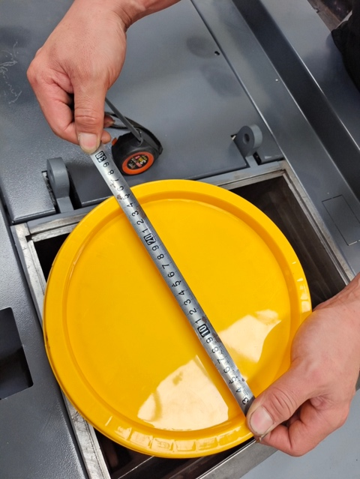 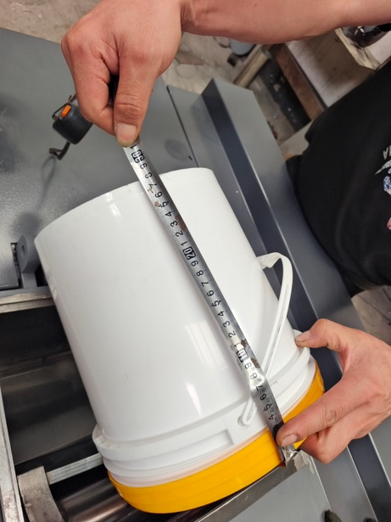 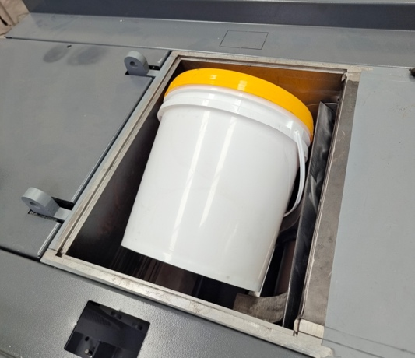
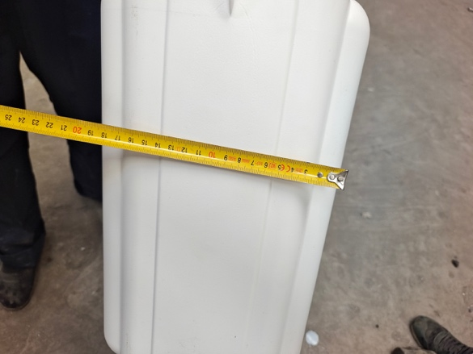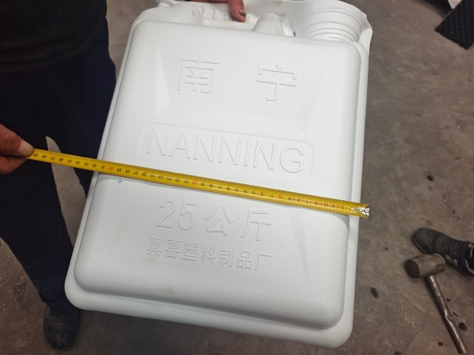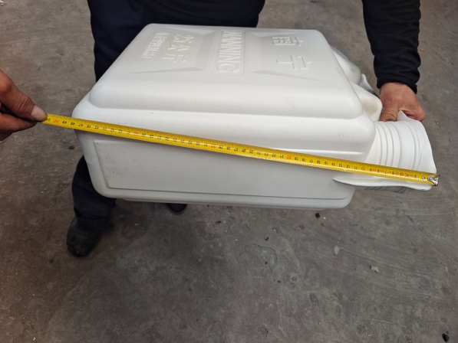
某吹塑机厂家
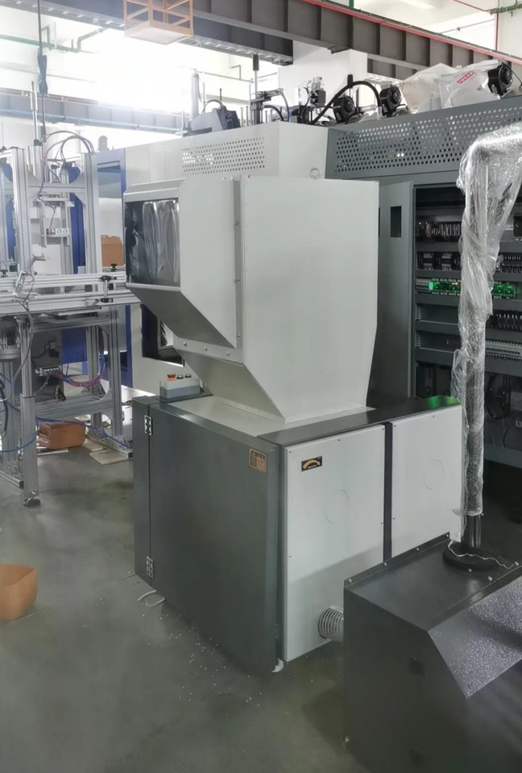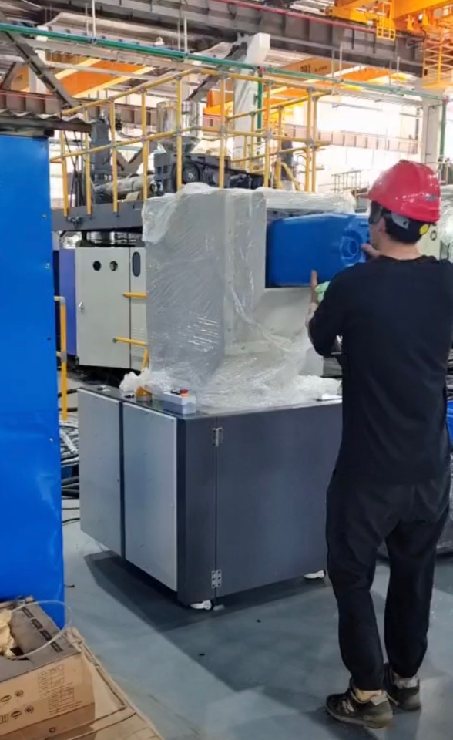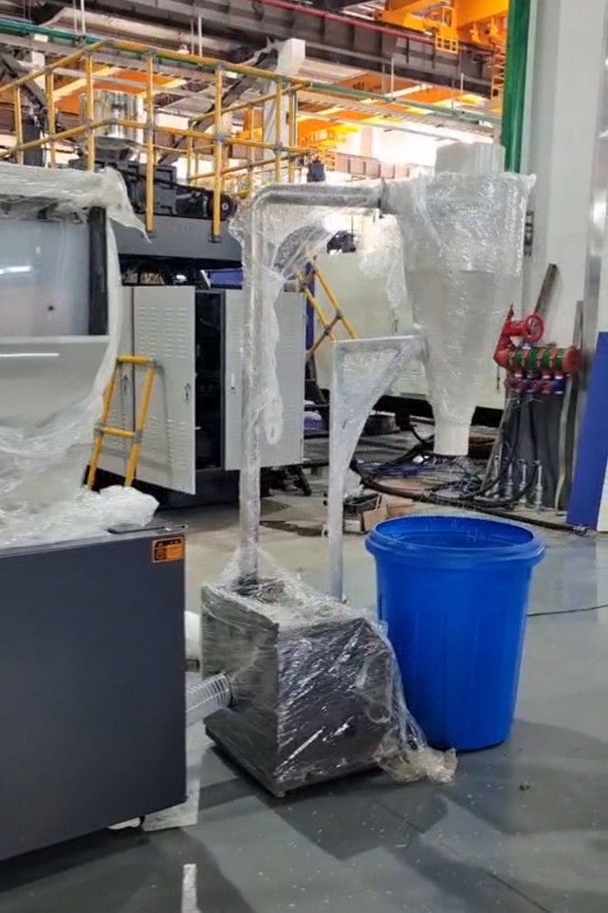
某汽车零部件厂
